**Gâteau magique aux poires et praliné et sa gelée d'oranges**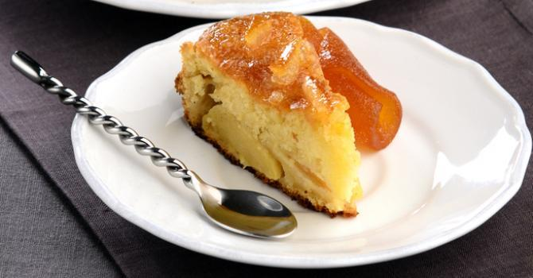

**INGRÉDIENTS =** Nb de personnes : 8

* 4 œufs
* 150 g de sucre semoule
* 115 g de farine
* 125 g de beurre allégé
* 50 cl de lait écrémé
* 2 grosses poires
* 60 g de pralin en poudre
* 1 cuillère à soupe d’eau
* 1 pincée de sel
* de la gelée d'oranges pour le service

**PRÉPARATION**

* Préparation : 20 min
* Cuisson : 50 min

1. Préchauffez le four à 150°C.
2. Faites fondre le beurre à feu doux dans une casserole. Réservez.
3. Lavez et coupez les poires en lamelles.
4. Séparez les blancs des jaunes d'oeufs.
5. Dans un saladier, fouettez les jaunes d’oeufs avec le sucre semoule à l’aide d’un batteur électrique.
6. Versez dans cet ordre le beurre fondu, le pralin, la farine, l’eau et le lait, en mélangeant bien.
7. Montez les blancs en neige ferme avec le sel et incorporez-les délicatement à la maryse dans la préparation précédente.
8. Versez la pâte dans un moule en silicone et enfournez pendant 50 minutes.
9. Laissez refroidir, démoulez puis réservez au réfrigérateur minimum 3 heures avant la dégustation.
10. Servez accompagné d'une belle cuillerée de gelée d'oranges.